Załącznik nr 2
Nr postępowania: XXXXX

WSTĘPNE ZAŁOŻENIA FUNKCJONALNO-UŻYTKOWE

Inwestycja składa się z trzech zasadniczych części:
- Budowa kompleksu szklarniowego (ok. 2000 m2) na potrzeby wysokoprzepustowego systemu fenotypowania z zapleczem technicznym (ok. 300 m2) oraz laboratorium kwarantannowym;
- Adaptacja skrzydła budynku Laboratorium nr 2 IHAR-PIB w Radzikowie (ok. 360 m2) na cele Laboratorium Genotypowania Roślin;
- Budowa wolnostojącej farmy fotowoltaicznej o mocy do 400kW wraz z przyłączami energetycznymi do miejsc odbioru energii elektrycznej IHAR-PIB w Radzikowie;
których wstępne założenia potrzeb funkcjonalno-użytkowych i technicznych podano poniżej.

- Zakres potrzeb funkcjonalno-użytkowych i technicznych dla kompleksu szklarniowego wysokoprzepustowym systemem fenotypowania, zapleczem technicznym oraz laboratorium kwarantannowym.
  - Plan sytuacyjny
Budowa dotyczy działki nr 143201_5.0029.10/18 na terenie IHAR-PIB. Wielkość szklarni 51 x 44 metry. Wielkość zaplecza oraz laboratorium kwarantannowego 24 x 13 metrow. Zaplecze jest przyległe do ściany szklarni. Szklarnia podzielona jest na 7 sekcji. Temperatura oraz wilgotność w sekcjach 1-6 kontrolowana niezależnie wg zadanych parametrów.

  - Przeznaczenie użytkowe
Obiekt będzie służył do wysokoprzepustowego fenotypowania roślin, testowania patogenów podlegających kwarantannie (laboratorium kwarantannowe oraz część szklarni) oraz zawierał pomieszczenia zaplecza technicznego (magazyn ziemi/nawozów, części systemu fenotypowania)

  - Ogólne założenia obiektu
    - Szklarnia:
- Ciągi komunikacyjne szerokości 2m z betonową posadzką przemysłową oraz kratkami odpływowymi
- Wejścia poprzez drzwi z czytnikiem zbliżeniowym dostępu oraz zapisem rejestracji wejść i wyjść.
- Sekcja 1, 2 ,3 ,4 z przeszkolonym dachem, sekcja 5, 6 ,7 z płyty warstwowej
- Sekcje z otwieralnymi oknami wyposarzone w siatki przeciw owadom
- Sekcje przeszklone 1, 2, 3 wyposażone w system kutryn zacieniających, system zamgławiania (w celu utrzymania odpowiedniej wilgotności powietrza) oraz system doświetlania dedykowany hodowlii roślin
- Sekcja przeszklona 4 wyposażone w system kutryn zacieniających oraz system doświetlania dedykowany hodowlii roślin
- Sekcja 4 połączona wyłącznie ze strefą kwarantanny zaplecza, podlega tym samym wymaganiom
- Sekcje 1- 5 wyposażone w sysytemy sterowania temperaturą w zakresie 15-40°C
- Sekcje wyposażone w ujęcia wody, betonową posadzkę przemysłową oraz kratki odpływowe
- Sekcje 1-5 mające niezależny system sterowania temperaturą, wilgotnością, podlewania (dla każdego z ujęć/stołu zalewowego), oraz oświetlenia. Całość programowalna oraz sterowana przez komputer klimatyczny
- Możliwość ręcznej kontroli danych parametrów poszczególnych sekcji.
- Gniazda elektryczne IP 55 z uziemieniem w rozstawie co najmniej 2 gniazda podwójne na 10 metrów bieżących ściany

    - Budynek zaplecza:
- Wejście do budynku poprzez drzwi z czytnikiem zbliżeniowym dostępu oraz zapisem rejestracji wejść i wyjść.
- Korytarze szerokość 2m
- Posadzki betonowe przemysłowe
- Gniazda elektryczne IP 55 z uziemieniem w rozstawie co najmniej 2 gniazda podwójne na 5 metrów bieżących ściany

    - Strefa kwarantanny:
- Strefa kwarantannowa zgodna z normami:
  - INTERNATIONAL STANDARDS FOR PHYTOSANITARY MEASURES. ISPM 34 Design and operation of post-entry quarantine stations for plants
  - European and Mediterranean Plant Protection Organization. Phytosanitary procedures PM 3/64 (1) Intentional import of organisms that are plant pests or potential plant pests
  - Dz.U. 2020 poz. 424 Ustawa z dnia 13 lutego 2020 r. o ochronie roślin przed agrofagami
  - PN-EN ISO/IEC 17025:2018-02 Ogólne wymagania dotyczące kompetencji laboratoriów badawczych i wzorcujących
- Wejście na strefę kwarantanny poprzez drzwi z czytnikiem zbliżeniowym dostępu oraz zapisem rejestracji wejść i wyjść.
- Strefa kwarantanny połączona z Sekcją 4 szklarni.
- Wszystkie drzwi na strefie kwarantanny zaopatrzone w przeszklony wizjer, maty dezynfekcyjne obuwia oraz samozamykacze i uszczelnienie
- Powierzchnie płaskie nieporowate, umożliwiające łatwe czyszczenie i dezynfekcję odporne na kwasy, zasady i rozpuszczalniki
- Okna nieotwieralne, co najmniej dwuwarstwowe
- zaopatrzona w osobny system kanalizacji wraz ze sterylizacją
- System obiegu powietrza oddzielny od reszty budynku.
- Każde z pomieszczeń zaopatrzone w osobną kontrolę wentylacji oraz klimatyzacji. Wydajność minimum 6 wymian objętości powietrza w ciągu godziny w każdym z pomieszczeń.
- System podciśnienia uniemożliwiający wydostanie się patogenów wraz z fitrami HEPA na wejściu oraz wyjściu
- Podciśnienie [Pa] wg pomieszczeń
  - 6 szatnia czysta -brak
  - 6A, prysznice – 15 Pa
  - 6B prysznice – 20 Pa
  - 7 szatnia czysta 25 Pa
  - 8 Myjnia 40 Pa
  - 10, 11 Pokoje hodowlane 30 Pa
  - 12 pokój do zakażeń 40 Pa
  - 13 pokój do inkubacji 30 Pa
  - 9 laboratorium 35 Pa
  - 14 okno podawcze 30 Pa
  - 16 okno podawcze 10 Pa
  - 17 korytarz 25 Pa
- Wentylacja odbiorcza ze strefy kwarantanny z stali nierdzewnej, gazoszczelna, umożliwiająca dezynfekcję systemu wentylacji. Dodatkowe ujście powietrza wraz filtrami HEPA, możliwość przełączania wentylacji między ujściami – zapewniona możliwość wymiany filtrów bez zatrzymywania pracy obiektu. Filtry HEPA zatrzymujące 99,97% cząsteczek o średnicy 0,3 mikrona.
- Powietrze odbierane ze strefy kwarantannowej oczyszczane filtrami HEPA i wypuszczane na zewnątrz obiektu.
- System zaprojektowany, aby w razie awarii prądu nie zaburzyć kierunku przepływu powietrza.
- W każdym pomieszczeniu z podciśnieniem umieszczony czujnik ciśnienia alarmujący sygnałem dźwiękowym i świetlnym o podwyższeniu ciśnienia w pomieszczeniu (rozszczelnieniu/ nie zamknięciu drzwi)
- Wszystkie zlwey/krany wyposażone pedał do obsługi bezdotykowej, oraz płuczkę do oczu
- Wyjście ewakuacyjne z korytarza na zewnątrz zabezpieczone czujnikiem z podłączonym alarmem
- Gniazda elektryczne IP 55 z uziemieniem w rozstawie co najmniej 2 gniazda podwójne na 1metr bieżący blatu roboczego, w tym wyspy lub na 1 metr bieżący ściany prostopadłej do korytarza.
- Gniazda elektryczne - źódło trójfazowego prądu przemiennego- we wskazanych pomieszczeniach.

  - Szczegółowy opis pomieszczeń:

    - Szklarnia: Łączna powierzchnia ~1910 m²

      - Sekcja 1 - 16x36 m = 576 m²
- Taśmociągi systemu fenotypowania
- Możliwość utrzymania temperatury w zakresie 15-40°C (sterowanie z dużą dokładnością), mieszalniki powietrza.
- Dopuszczalne zakresy wilgotności 15-85% Rh
- Obciążenie posadzki minimum 1000kg/m²
- Podłączenie do ujścia wody x3
- Podłączenie do sprzężonego powietrza

      - Sekcja 2 - 9,6 x 24 m = 230,4 m²
- Możliwość utrzymania temperatury w zakresie 15-40°C (sterowanie z dużą dokładnością), mieszalniki powietrza.
- Obciążenie posadzki minimum 1000kg/m²
- Podłączenie do ujścia wody x3
- System podlewania kropelkowego przystosowany do donic

      - Sekcja 3 - 9 boksów szklarniowych o wymiarach 8 x 6,4 m = 51,2 m² boks (460,8 m² całość)
- Możliwość utrzymania temperatury w zakresie 15-40°C (sterowanie z dużą dokładnością), mieszalniki powietrza.
- Podłączenie do ujścia wody w każdym z boksów
- System podlewania kropelkowego oraz stoły zalewowe w każdym z boksów
- Niezależnie programowane podlewanie każdego boksu/ stołu w każdym z boksów z podziałem na podlewanie kropelkowe i zalewowe.

      - Sekcja 4 – 12 x 17 m = 204 m²
- Fragment przyległy do strefy kwarantannowej, z przejściem do niej. Odizolowany od reszty kompleksu szklarniowego. Zgodny z wymogami jak strefa kwarantannowa budynku.
- Możliwość utrzymania temperatury w zakresie 15-40°C (sterowanie z dużą dokładnością), mieszalniki powietrza.
- Szczelny, z podciśnieniem o wyższej wartości niż w korytarzu strefy kwarantannowej (np. 40 Pa).
- Brak otwieranych okien, szkło odporne na uszkodzenia mechaniczne.
- Podłączenie ujęcia wody x2
- Wewnątrz podzielony na 11 boksów o wymiarach 3x3 m z drzwiami zapewniającymi hermetyczność oraz 20 mikroboksów o wymiarach 1m² zamykanych. Boksy i mikroboksy wyposażone w stół zalewowy, dozownik podlewania kropelkowego, oświetlenie, filtrację powietrza wychodzącego z boksów. Ponadto 11 boksów posiada system utrzymania podciśnienia o wartości wyższej niż na całości sekcji o 10 Pa.

      - Sekcja 5 8 x 16 m = 128 m²
- Kamery do wizualizacji systemu fenotypowania
- Ściany i dach strefy wykonane z płyta wielowarstwowej
- Możliwość utrzymania temperatury w zakresie 15-40°C (sterowanie z dużą dokładnością), mieszalniki powietrza.
- Dopuszczalne zakresy wilgotności 15-85% Rh
- Obciążenie posadzki 1000kg/m²
- Podłączenie wody – do stacji podlewania
- Podłączenie do sprężonego powietrza
- Połączone ze strefą 1 dwoma przejściami przez które przebiega taśmociąg
- Źródło trójfazowego prądu przemiennego

      - Sekcja 6 – Maszynownia - 17 x 6,4 m = 108,8 m²
- Ściany i dach strefy wykonane z płyta wielowarstwowej
- Kompresor powietrza – 6 -10 bar, wydajność 1200L/min
- Terma 300L zaopatrująca budynek zaplecza technicznego w ciepłą wodę
- Elektronika do sterowania oświetleniem podlewaniem, zacienianiem, przewietrzaniem oraz zraszaniem szklarni
- Zbiornik na wodę 20m³, pompy, zbiornik na wodę z pożywką.
- System oczyszczania ścieków ze strefy kwarantannowej
- Systemy podciśnienia do strefy kwarantannowej
- Źródła trójfazowego prądu przemiennego

      - Sekcja 7 Wiata 17 x 15,5 m = 263,5 m²
- Zadaszona, brak ścian bocznych. Część dachu od strony sekcji 4 przeszklona (ok 3,2m – jedna nawa szklarniowa). Pozostała część z płyty warstwowej.
- Posadzka betonowa umożliwiająca parkowanie sprzętu rolniczego
- Podłączenie do ujścia wody x2

    - Zaplecze techniczne oraz laboratorium kwarantannowe: 13 x 24 m = 312 m²
Korytarze szerokość 2m

      - Nr 1 - Magazyn ziemi i nawozów 55 m²
  - szeroka brama – umożliwiająca wjazd wózka widłowego. Skład nawozów, palet z ziemią.
  - Regały magazynowe
  - Posadzka betonowa przemysłowa

      - Nr 2 - Magazyn części systemu fenotypowania – 27,5 m²
  - Regały magazynowe
  - Posadzka betonowa przemysłowa

      - Nr 3 - Przygotowywanie roślin. 27,5 m²
- Blaty, betoniarka, regały magazynowe
- Duży zlew przemysłowy, myjka ciśnieniowa

      - Nr 4 - Toalety: damska, męska oraz dla osób niepełnosprawnych + prysznic 13,75 m²

      - Strefa kwarantannowa: Łączna powierzchnia ~150 m² + Sekcja 4 szklarni

        - Nr 5 - Śluza 5 m²
Umożliwiająca przejazd wózkiem ręcznym, wnoszenie sprzętów.

        - Nr 6 - Szatnia czysta, 12,25 m²
- szafki na ubrania, przejście do prysznica 6A, 6 B, szatni 7 oraz okno odbiorcze autoklawu przelotowego 15.
- Źródło trójfazowego prądu przemiennego

        - Nr 7 - Szatnia czysta, 9 m²
- szafki na czyste fartuchy, przejście do prysznica 6A, szatni 6, korytarza 17 oraz okno do śluzy podawczej 14.

        - Nr 8 - Myjnia – 10,5 m²
- wejście autoklawu przelotowego 15., pralka z suszarką, regały, blaty robocze oraz duzy zlew przemysłowy

        - Nr 9 - Laboratorium 14 m²
- Meble laboratoryjne, lodówko- zamrażarka, zamrażarka – 80C, dygestorium bez szafy pod blatem
- Źródło trójfazowego prądu przemiennego

        - Nr 10 - Pokój hodowlany 10,5 m²
- Wyposażony w stoły/ regały hodowlane z oświetleniem, zlew z kranem, lampa UV
- Możliwość utrzymania temperatury w pomieszczeniu w zakresie 4-30 °C z dokładnością do 1°C
        - Nr 11 - Pokój hodowlany 10,5 m²
- Wyposażony w stoły/ regały hodowlane z oświetleniem, zlew z kranem, lampa UV
- Możliwość utrzymania temperatury w pomieszczeniu w zakresie 4-30 °C z dokładnością do 1°C

        - Nr 12 - Pokój zakażeń 9,5 m²
- Komora laminarna, regały magazynowe, zlew z kranem, podłączenie do sieci ze sprzężonym powietrzem, przejście do pomieszczenia 13

        - Nr 13 - Pomieszczenie do inkubacji 4 m²
- stoły/ regały hodowlane. Możliwość utrzymania temperatury w pomieszczeniu w zakresie 8-30 °C z dokładnością do 1°C

        - Nr 14 - śluza podawcza

        - Nr 15 - Autoklaw przelotowy między myjnią 8. a szatnią czystą 6.

        - Nr 16 - Śluza podawcza między strefą zewnętrzną a korytarzem strefy podawczej – do przekazywania wysianych roślin na strefę

        - Nr 17 – Korytarz – wejścia do poszczególnych pomieszczeń, przejście do sekcji 4 szklarni, wyjście ewakuacyjne na zewnątrz budynku.

  - Szkice poglądowe

    - Szkic szklarni:
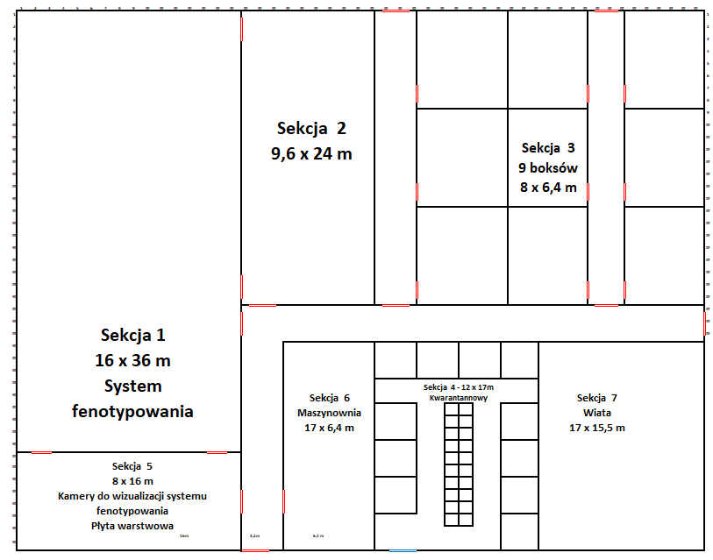

    - Szkic zaplecza technicznego wraz z strefą kwarantannową:
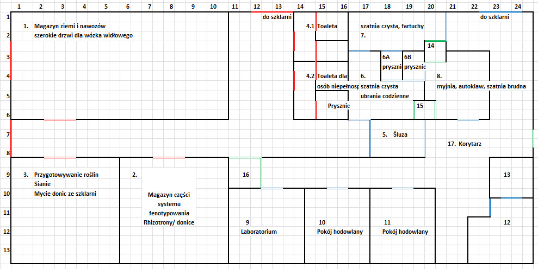
    - Rzut terenowy lokalizacji szklarni oraz budynku zaplecza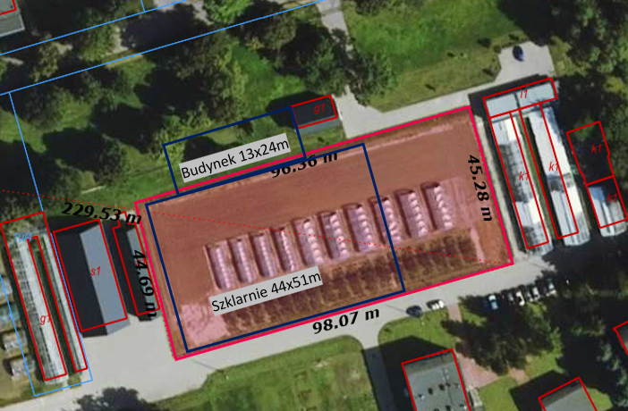

- Zakres potrzeb funkcjonalno-użytkowych i technicznych dla adaptacji skrzydła budynku Laboratorium nr 2 IHAR-PIB w Radzikowie na cele Laboratorium Genotypowania Roślin.

  - Plan sytuacyjny
Adaptacja dotyczy skrzydła budynku murowanego oznaczonego „Lab 2”, obejmuje korytarz i pomieszczenia położone na 1-szej kondygnacji (wysoki parter). Wielkość skrzydła partetu posiada wymiary 30 mx 12,5 m oraz pomieszczenia w piwnicy na maszynownie. Skrzydło jest połączone z pozostałą częścią budynku korytarzem i klatką schodową. Aktualnie skrzydło podzielone jest na 13 pomieszczeń (numeracja od 40 do 52). Adaptacja dotyczy również dwóch pomieszczeń zlokalizowanych w piwnicy (niski parter), gdzie mogą zostać umieszczone niezbędne urządzenia systemów kondycjonujących powietrze i wodę.

  - Przeznaczenie użytkowe
Laboratorium Genotypowanie Roślin (LGR) będzie służyło do wykonywania analiz multiomicznych roślin rolniczych. Zaadaptowane pomieszczenia będą służyły uprawie badawczej (pokój hodowlany), izolacji i analizie DNA (laboratoria), analizie danych (biura) oraz utrzymaniu LGR (serwerownia, magazyn, archiwum, pokój socjalny).
Zakres adaptacji dotyczny tylko niezbędnych prac i przystosowań. Adaptacja uwzględnia budowę wymaganych ścian działowych, zabudowę wskazanych otworów drzwiowych, wykonanie nowych otworów drzwiowych (szczegóły podane poniżej), wymiany wszystkich skrzydeł drzwi razem z ościeżnicami (całych portali), modernizacji sieci wodnej, elektrycznej i teleinformatycznej do wymogów specjalistycznej aparatury, przebudowy wentylacji i budowy dodatkowych wyciągów w określonym wymaganiami zakresie, doposażenia pomieszczeń w klimatyzatory, wymiany nawierzchni podłóg jeżeli są inne niż wymagane przez Zamawiającego oraz wyposażenia właściwych pomieszczeń w meble laboratoryjne i biurowe w zakresie (ilości, modelu/wzoru) uzgodnionym z Zamawiającym.

  - Ogólne założenia adaptacji
- Ciąg korytarza będzie oddzielony od reszty budynku. Wejście z obu stron będzie wymagało uwierzytelniania poprzez drzwi z kontrolą dostępu (czytnikiem zbliżeniowym) i zapisem rejestracji wejść i wyjść. Wyposażone w system awaryjnego otwierania drzwi w razie awarii systemu, systemem dźwiękowym sygnalizacji przedłużonego otwarcia oraz z dzwonkiem.
- Podłogi zmywalne wykończone cokołami (rantami)
- Ściany w pomieszczeniach i na korytarzu pomalowane farbą odporną na zmywanie w kolorze białym.
- Pomieszczenie serwerowni 52 zostanie wyposażone w suchy system przeciw pożarowy.
- Wszystkie pomieszczenia poza ciemnią w 44 oraz archiwum i magazynem w 49 będą miały system kondycjonowania powietrza, co oznacza klimatyzację w pomieszczeniach biurowych, w laboratoriach klimatyzacja i\lub system utrzymania ciśnienia wraz z filtracją i nawilżaniem powietrza wtłaczanego.
- Wymiana wszystkich grzejników CO z żeliwnych na aluminiowe.
- Sieć elektryczna wymaga rozbdowy i przystosowania do wymagań projektowanych urządzeń laboratoryjnych w zakresie stabilności oraz bezpieczeństwa pracy, z systemem antyprzepięciowym oraz awaryjnego zasilania.

  - Założenia adaptacji pomieszczeń laboratoryjnych.

Dotyczy pomieszczeń 40 A i B, 41, 42 A i B, 43 A i B, 44 oraz piwnic.

W pomieszczeniach zostaną wynienione podłogi na terakotę w kolorze szarości z cokołem (rantem) terakotowym. Ściany pomiędzy blatami roboczymi a szafkami wiszącymi i/lub półkami wiszącymi oraz nad zlewami zostaną wyłożone glazurą w kolorze białym. Powierzchnie płaskie w pomieszczeniach laboratoryjnych, blaty, zlewy kompozytowe, nieporowate, umożliwiające łatwe czyszczenie i dezynfekcję odporne na kwasy, zasady i rozpuszczalniki. Ściany zostaną pomalowane farbą odporną na wilgoć i zmywalną w kolorze białym. Zostanie wymienione oświetlenie sufitowe we wskazanych pomieszczeniach. Otwory drzwiowe pomiędzy pomieszczeniami zostaną zlikwidowane. Otwory drzwiowe na kotytarz zostaną poszerzone.

Pomieszczenia zostaną doposażone w zakresie uzgodnionym z Zamawiającym w:
- Meble laboratoryjne z blachy kwasoodpornej z blatami laminowanymi, obejmujące: blaty, szafki podblatowe z półkami i szufladami, półki wiszące nadblatowa, szafki wiszące, otwarte półki podblatowe. Model i kolor mebli dopasowany do mebli obecnie tam się znajdujących. Meble z miejscami do pracy siedzącej.
- Zlewy wyposażone pedał do obsługi bezdotykowej oraz płuczkę do oczu, termę do grzania wody o pojemności 10L montowaną w szafce pod zlewem.
- Siedziska laboratoryjne -hockery- z podparciem części lędźwiowej pleców, w ilości 2 na pomieszczenie z wyjątkiem pokoju hodowlanego i ciemni (40A i ciemnia w 44)
- Ścienną lampę UV do sanityzacji powierzchni wyposarzoną w programator czasowy o mocy dostosowanej do kubatury pomieszczeń
- Portale drzwiowe z PCV dwuskrzydłe o szerokości 120 cm prześwitu, z szybą, niskoprogowe, wyposażone w samozamykacze. W pomieszczeniach z systemem ciśnień drzwi muszą być hermetyczne.
- Okna doposażone w rolety cieniujące z prowadnicami lub inne wskazane poniżej .
- Klimatyzację, jeżeli brak, lub we wskazanych pomieszczeniach w system utrzrymania ciśnienia wraz z kondycjonowaniem (filtracją, ogrzewaniem/schładzaniem i nawilżaniem) powietrza wtłaczanego oraz sygnalizacją dźwiękową utraty oczekiwanego ciśnienia. Jedyne pomieszczenie nieklimatyzowane to ciemnia w pokoju 44.
- Gniazda elektryczne IP 55 z uziemieniem w rozstawie co najmniej 2 gniazda podwójne na 1metr bieżący blatu roboczego, w tym wyspy lub na 1 metr bieżący ściany prostopadłej do korytarza.
- Gniazda elektryczne - źódło trójfazowego prądu przemiennego- we wskazanych pomieszczeniach.

  - Szczegółowy opis pomieszczeń laboratoryjnych

    - Pok. 16 i 15 – niski parter, maszynownia – (pod pokojem 44) 4,3 x 4,85 m = 20,85 m²
Pomieszczenia obecnie wyposażone w pralkę, suszarkę, regały magazynowe, regały do kultur in vitro
Pomieszczenia do wykorzystania na maszynownie kondycjonującą powietrze i wodę do celów laboratoryjnych, schowek na rzeczy do utrzymania czystości laboratorium i magazyn materiałów laboratoryjnych.

    - Pok. 41 – Laboratorium ogólne 4,3 x 4,85 m = 20,85 m²m Pokój do ogólnych prac laboratoryjnych i poboru tkanki roślinnej do izolacji DNA.
Drzwi (przejście) pomiędzy 41 i 42 zlikwidowane.
Zasoby: lodówko-zamrażarka, zamrażarka -20C, komora laminarna, wirówki nablatowe, wagi, zlew dwukomorowy
Pomieszczenie doposażone w:
- Wiszące szafki laboratoryjne
- Jednostronna wyspa (prawa) przeniesiona z pokoju 42
- Komorą laminarną (prawa ściana pod oknem) – przeniesiona z innego pomieszczenia

    - Pok. 42 – podzielone łamaną (filary na ścianie od korytarza i między oknami) ścianą działową na 42 A i 42 B.

      - Pok. 42 A – Laboratorium zmywalnia czysta 2,8 x 4,85 m = 13,58 m² Pomieszczenie do mycia i sterylizacji materiałów laboratoryjnych i odczynników.
Pomieszczenie z systemem utrzymania nadciśnienia
Zasoby: lodówko-zamrażarka, zmywarka, autoklaw podłogowy, autoklaw mikrofalowy, suszarka laboratoryjna, system do produkcji wody ultraczystej
Pomieszczenie doposażone w:
- Meble laboratoryjne, ociekacze wiszące
- Zmywarkę laboratoryjną
- Zlew laboratoryjny dwukomorowy
- Doprowadzenie wody z systemu odwróconej osmozy (z pomieszczenia w piwnicy)
- Źródło trójfazowego prądu przemiennego pod autoklaw podłogowy

      - Pok. 42 B – Laboratorium izolacja DNA 2,8 x 4,85 m = 13,58 m² Pomieszczenie do izolacji DNA
W pomieszczeniu będą używane rozpuszczalniki organiczne (chloroform, fenol)
Pomieszczenie z systemem utrzymania nadciśnienia
Zasoby: młyn kulowy, wirówki szybkoobrotowe z chłodzeniem, dygestorium z aktywnym ciągiem, lodówko-zamrażarka, stacja robocza do izolacji DNA, łaźnia wodna
Pomieszczenie doposażone w:
- Lewa strona pomieszczenia:
lodówko-zamrażarka
meble laboratoryjne
- Pod oknem
blat laboratoryjny z otwartą półką pod blatem (pod wirówkę)
- Prawa strona
blat laboratoryjny z szafkami pod blatem (pod stację do izolacji DNA)
- Dygestorium bez szafy pod blatem
- Zlew laboratoryjny jednokomorowy obok dygestorium
- Okno podawcze do pomieszczenia 43A

    - Pok. 43 – zostanie podzielny na dwa pomieszczenia 43 A i 43 B

      - Pok. 43 A – Laboratorium mastermix 2,8 x 4,85 m = 13,58 m² Laboratorium czyste do składania reakcji PCR i bibliotek DNA do etapu PCR.
Pomieszczenie z systemem utrzymania nadciśnienia
Zasoby: lodówko-zamrażarki, pasywne komory PCR, mikrowirówki, wirówka do płytek, system do oceny stężeń DNA w mikroobjętości
Pomieszczenie doposażone w:
- Grzejnik podłączony do istniejącego systemu CO W tym pomieszczeniu nie ma grzejnika!
- Meble laboratoryjne
- komory do PCR-2szt
- lodówko-zamrażarkę
- Zlew jednokomorowy
- Okno podawcze do pomieszczenia 43B

      - Pok. 43 B – Laboratorium PCR + storage 2,8 x 4,85 m = 13,58 m² Pomieszczenie do prowadzenia reakcji PCR, składanie bibliotek etap postPCR, przygotowanie prób do detekcji/rozdziału
Pomieszczenie z systemem utrzymania podciśnienia
Zasoby: termocyklery do PCR (co najmniej 4), mikrowirówka, wirówka do płytek
Pomieszczenie doposażone w:
- Meble laboratoryjne

    - Pok. 44 – Laboratorium post PCR + ciemnia 4,3 x 4,85 m = 20,85 m² W pomieszczeniu będzie wykonywana detekcja produktów PCR i sekwencjonowanie DNA lub odczyt mikrochipów DNA.
Pomieszczenie z systemem utrzymania podciśnienia
W pomieszczeniu będą używane substancje szkodliwe: fenol, poliakrylamid, bromek etydyny
Zasoby: system do elektroforezy poziomej, sekwenator płytowy, sekwenator kapilarny, komora do wizualizacji DNA w żelu, sekwenator nowej generacji i/lub czytnik mikropłytek DNA, zmywarka do płyt, dygestorium, lodówka
Pomieszczenie doposażone w:
- Meble laboratoryjne
- Dwukomorowy zlew
- Dygestorium – naprzeciw wejścia do ciemni
- Małą lodówkę pod blatem
- Źródło prądu trójfazowego do sekwenetora – lewa ściana
- Blat przeciwwstrząsowy pod oknem

      - Pok. 44 - Ciemnia
Pomieszczenie doposażone w:
- Roletę zaciemniającą okno
- Źródło światła czerwonego
- Drzwi bez szyby, bez prześwitów
- Wymuszoną wentylację
- Blat laboratoryjny z otwarta półką podblatową

    - Pok. 45 Pokój zamrażarkowy 2,8 x 4,85 m = 13,58 m2
Pomieszczenie doposażone w:
- Co namniej 2 zamrażaki głębokiego mrożenia
- Co najmniej dwie zamrażarki -20C
- Rolety zaciemniające
- Wydajna klimatyzacja

  - Założenia adaptacji pomieszczeń biurowych i socjalnych
Dotyczy pomieszczeń 40, 46, 47, 48, 49, 50
W pomieszczeniach biurowych i socjalnych podłoga nieporowata, zmywalna z rantami (cokołami). Ściany pomalowane farbą odporną na zmywanie w kolorze białym. Wymienione oświetlenie sufitowe we wskazanych pomieszczeniach. Wymienione wszystkie drzwi -skrzydła + ościeżnice – jednoskrzydłowe niskoprogowe pokryte okleiną syntetyczną o podwyższonej odporności na ścieranie, wyposarzone w świetlik z mlecznego szkła i wkładkę zamykaną na klucz, bez samodomykaczy. W pomieszczeniach usunięte lub ukryte istniejące widoczne elementy systemów wodnych (rury na ścianach). Zdjęte gniazda prądu trójfazowego. Zdjęta glazura ze ścian w pomieszczeniach bez zlewów, likwidacja aneksów kuchennych i zlewowych w wskazanych pomieszczeniach. Meble biurowe wykonane na wymiar w zakresie i modelu uzgodnionym z Zamawiającym. Okna doposażone w rolety zacieniające z prowadnicami. Założona klimatyzacja, jeżeli brak. Meble biurowe powinny stanowić w każdym pokoju co najmniej:
- Biurka proste lub narożne
- Pomocnik do każdego biurka
- Szafa ubraniowa
- Regał na dokumenty

  - Szczegółowy opis pomieszczeń biurowych

    - Pok. 40 – Biuro (1 osoba - kierownik) 2,8 x 4,65 m = 13 m²
Do likwidacji aneks ze zlewem
Nowe meble biurowe

    - Pok. 46 – szatnia polowa 2,5 x 3,5 m = 8,75 m²
Nowe drzwi i ościeżnice jednoskrzydłowe w kolorze białym z wkładką zamykaną na klucz
Zlew z kranem – stół z basenem jednokomorowy
Szafy ubraniowe metalowe z wieszakiem, półką i półką na buty o szerokości 30cm, co najmniej 12 sztuk
Dygestorium do usunięcia

    - Pok. 47 – Biuro (2-3 osoby) 2,8 x 4,85 m = 13,58 m²

    - Pok. 48 – Biuro (2-3 osoby) 2,8 x 4,85 m = 13,58 m²
Wymiana blatu pod zlewem na laminowany

    - Pok. 49 – Pokój socjalno-konferencyjny 4,3 x 4,85 m = 20,85 m²
Zasoby:lodówko-zamrażarka, kuchenka mikrofalowa, ekspres do kawy, czajnik
Pomieszczenie doposażone w:
- zmywarkę,
- dwudrzwiową lodówko-zamrażarkę
- stół konferencyjny z blatem odpornym na wilgoć
- krzesła konferencyjne - 12 sztuk

    - Pok. 49 - korytarzyk, archiwum, magazynek 2,8 x 4,85 m = 13,58 m²
Magazynek doposażyć w regały magazynowe

    - Pok. 50 – Biuro (4 -6 osób) 5,8 x 4,85 m = 28,13 m²
Meble z wyspą z 4 biurkami narożnymi
Likwidacja aneksu ze zlewem

    - Pok. 51 - Spektrometr masowy 4,3 x 4,85 m = 20,85 m²
Zasoby:
- spektrometr

    - Pok. 52 - Serwerownia 2,8 x 4,85 m = 13,58 m²
Pomieszczenie wyposażone w suchy system przeciw pożarowy
Zasoby:
- Serwer obliczeniowy
- Serwer do archiwizacji obrazów
- Zasilacza antyprzepięciowy

  - Szkic poglądowy
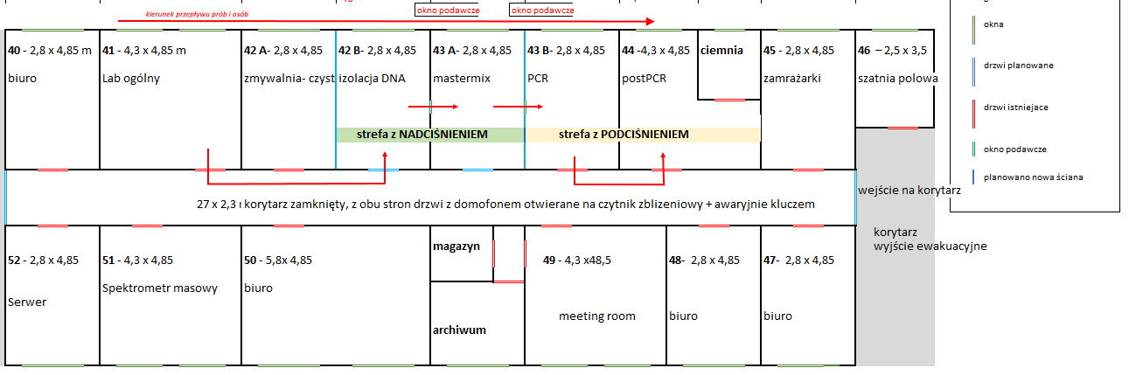

- Zakres potrzeb funkcjonalno-użytkowych i technicznych dla budowy wolnostojącej farmy fotowoltaicznej o mocy do 400kW wraz z przyłączami energetycznymi do miejsc odbioru energii elektrycznej IHAR-PIB w Radzikowie.

  - Plan sytuacyjny
Budowa dotyczy działki nr 143201_5.0029.10/18 na terenie IHAR-PIB. Obejmuje budowę farmy fotowoltaicznej wraz z całym zapleczem infrastrukturalnym wymaganym do podłączenia jej do sieci zasilajacej instytut a także sieci przesyłowej. Włączając w to podstacje transformatorowe, falowniki, połączenia sieci, a także utwardzenie drogi dojazdowej do lokalizacji farmy fotowoltaicznej jak i jej ogrodzenie.

  - Ogólne przeznaczenie obiektu
Farma fotowoltaiczna ma zapewnić zasilanie na bieżące zapotrzebowanie energetyczne IHAR-PIB, związane z budową nowego kompleksu szklarni oraz adaptacji laboratorium.

  - Rzut terenowy lokalizacji instalacji fotowoltaicznej
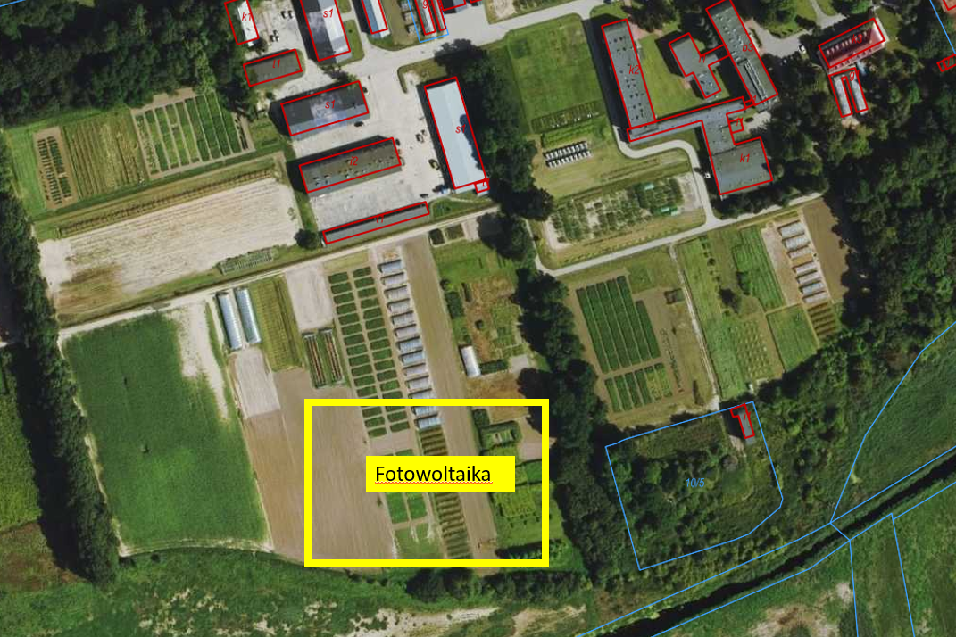

- Wstępne warunki zabudowy dla poszczególnych inwestycji

